酒店布草分楼层分批交货，怎样跟进合同数量、已交和未交｜云上订货系统
酒店一次签下三层客房的布草合同，装修进度却不一致：五楼先装房，六楼只开放一部分，七楼还不能进场。供货方按合同一百二十套备货、按不同日期发车，现场又退回一套有污渍的布草。如果只看仓库出库七十五套，会误以为剩四十五套；按酒店合格验收只有七十四套，实际待交是四十六套。本文沿三层客房的一笔合同，讲清楼层计划、每批发出、现场验收、拒收补送与收款节点怎样保持同一口径。

合同总量要落到楼层、房型和每间配置
本例酒店五、六、七楼各四十间标准房，每间计划交一套约定布草包，共一百二十套。这里的一套假设包括被套一只、床单一条、枕套两只、面巾两条；它只是合同双方确认的示例规格，不代表所有酒店布草组合。客户若有大床房、双床房或加床房，应分别建明细，因为被套尺寸、枕套和面巾用量可能不同。绣标、花型、洗涤要求和包装标签也要在客户确认的样稿中明确；只写“白色布草一百二十套”，仓库可能拿错尺码，酒店到房间铺床才发现不能用。
销售与酒店采购确认合同后，要把一百二十套拆为五楼四十、六楼四十、七楼四十套，附每层接收人、进场窗口和验收人。该拆分不是三笔互不相关的销售，而是同一合同的履约计划。五楼装修提前完成，酒店要求优先交；六楼部分房间只需三十五套，剩五套待通知；七楼四十套暂不进场。计划可以调整，但合同总量、已获客户确认的规格和单价不能随意改变。若客户后来新增十间套房或取消部分客房，那是变更需求，应形成清楚的增减与价格影响，不把它藏在“未交”里。
订货、备货和实际交付有三种数量。客户合同量是一百二十套；仓库为合同备齐的一百二十套即使都在库，仍不代表酒店已经收货；每次送到楼层由酒店核验后，合格验收数才进入已交。管理者在汇总页同时看合同、已发、已验收、待处理和未交，才能知道下一车需要带什么。若酒店按楼层分别对账，楼层明细须可汇回合同总数，不能让某层多收五套去抵掉另一层没有收到的五套。
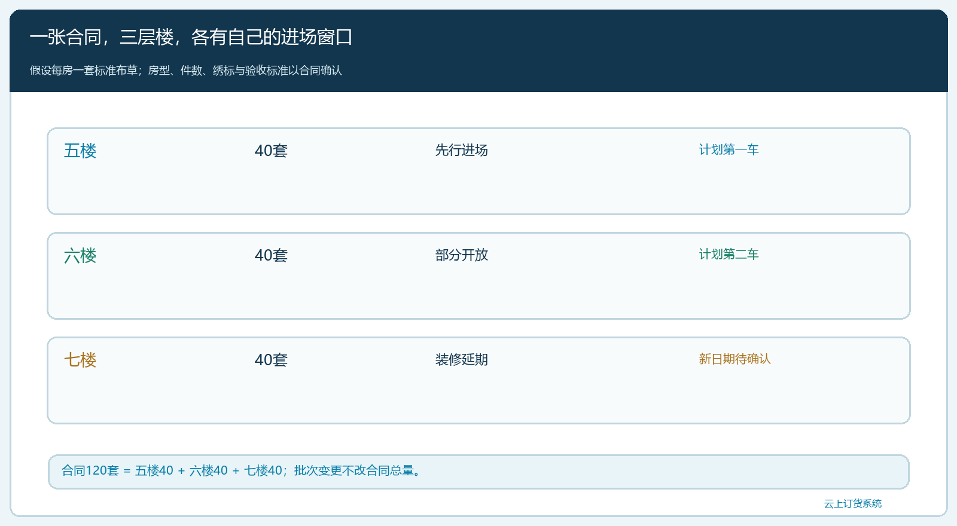
图1：同一合同一百二十套，按五、六、七楼各四十套列计划；楼层开放时间决定批次，不改变合同总量。

发出、到场和合格验收，三道记录不能合并
假设第一车给五楼送四十套，仓库按四十套出库，酒店现场验出一套有污渍，只合格签收三十九套；拒收的一套司机带回待检。第二车给六楼发三十五套，全部合格签收；七楼尚未送。仓库累计发出七十五套，酒店累计合格验收七十四套，差的一套处于拒收待处置。合同剩余需合格交付一百二十减七十四，即四十六套：五楼待补一套、六楼待交五套、七楼待交四十套。不能用一百二十减累计出库七十五得四十五套，那会把现场拒收的一套误当成已经履约。
每车装车前仓库按楼层打印包件标签：合同编号、楼层、房型、件数组合、套数、批次和接收人。配送在卸车时区分外包装完好、件数点收与开包质量验收；某些酒店允许先数量签收、次日按房间抽检，应在合同中约定验收时点和异议期限，不要把司机的到场照片当成质量合格证明。若五楼一套因污渍拒收，交接单写明箱号、问题、现场确认人和退回去向。司机返仓之后，仓库仍须检验，再判返工清洗、降级处理或退供，不能直接把那一套转回合格可售库存。
如果六楼只开放三十五间，销售应把“本批只交三十五套、余五套后续交”写进原计划和客户确认。若酒店现场临时要求把五楼多出的五套挪到六楼，销售要先核五楼是否真的有可挪数量；已验收的三十九套不应在账面直接改成三十四套以做平六楼。实物跨楼层重分配也须有酒店确认的移交记录，否则后续酒店某楼层少件，供货方很难证明去向。系统中出库、配送和客户签收可以串起证据，但楼层级验收是否能自动计算，仍以当前单据配置为准；必要时保留楼层清单与原订单的人工核对表。
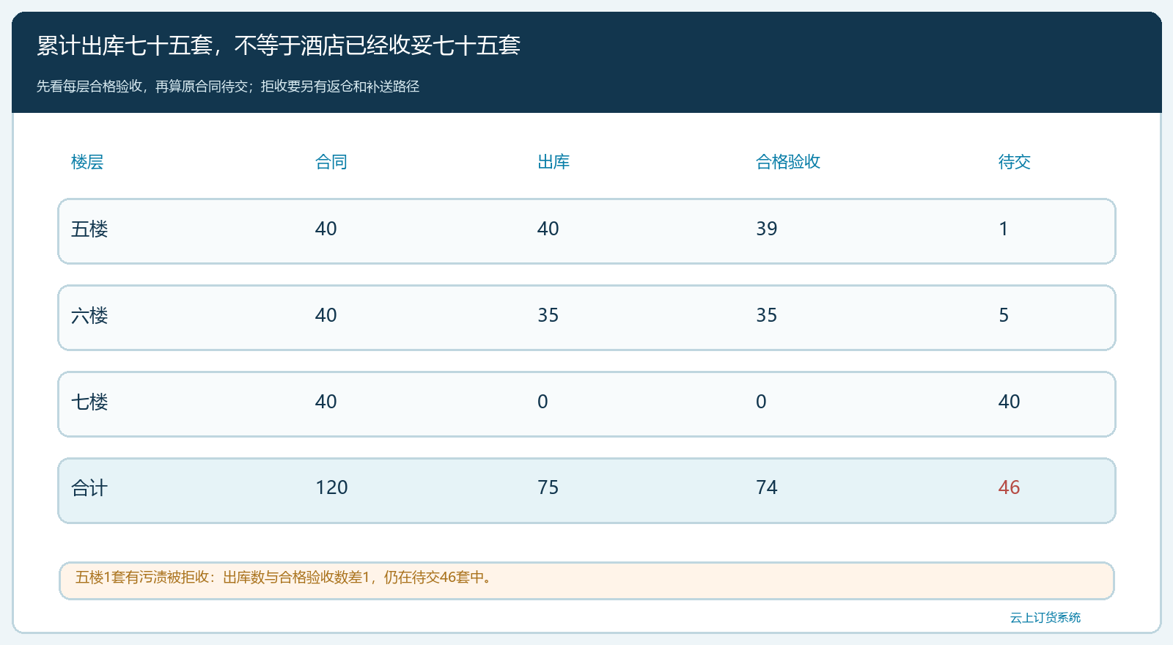
图2：合同120、出库75、合格验收74；待交46由五楼1、六楼5、七楼40组成，现场拒收不能算已交。

装修延期和拒收补送同时发生时，下一车怎么排
假设第三车计划一周后送七楼四十套，但酒店通知七楼装修延期两周，而五楼那一套污渍货已经返工完毕，六楼剩五间也可开放。供货方此时不必把整张合同订单作废重建。销售把七楼交期变更单独记录，注明酒店确认、原计划和新窗口；仓库优先准备五楼补送一套、六楼剩五套，七楼四十套继续留仓或按约定保管。货物已备而延期带来的仓储、资金占用或二次运费，是否由酒店承担，应看合同约定并协商，不由系统状态自动决定。
五楼拒收那一套若洗涤返工后酒店仍不接受，需换新同规格套件。原先拒收的货必须有明确的返仓待检或报损状态，新发的一套要指向五楼原缺口。若返工后合格并被酒店接受，补送签收可使五楼已交达到四十套。不能既把拒收原件当已交，再为补发新件记一次销量，否则合同已交会显示四十一套。六楼五套后续实收后，五六楼累计应为八十套；若现场只签四套，仍欠六楼一套，酒店和供货方双方账都应保留这个差异。
七楼延期期间，预留的四十套要标明所属合同和存放位置。仓库若为其他客户临时挪用，必须确认可按新交期补齐同批次同规格，不应因为系统显示“暂未发货”就把已承诺货量当成自由库存。若七楼改成另一种房型，变更的被套、床单和枕套数量会重新影响库存、采购和价格，应先获酒店确认再改后续批次，已签收的五六楼不回写成新规格。对酒店而言，查看一张合同就能看到每层计划、已交、延期原因和下一动作，比让三个销售分别发微信追问可靠得多。
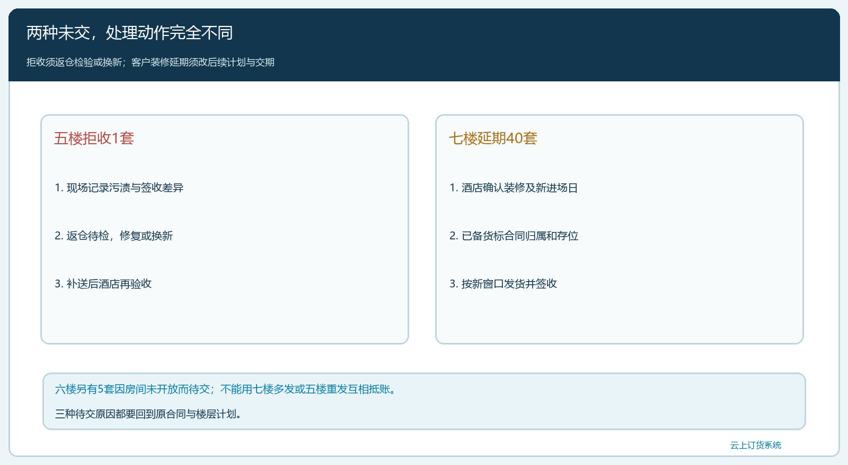
图3：五楼一套拒收需返仓检验并补送，七楼四十套延期应改计划和责任；两件事同属原合同，却不能互相抵账。

合同金额、到期款和未交货值要分别解释
假设合同单价三百元一套，原合同一百二十套总额三万六千元。当前合格验收七十四套对应二万二千二百元，未合格交付四十六套按原价对应一万三千八百元；这里“对应货值”只是履约分析，不自动等于已开票额或当期应收。若合同约定签约付两成定金七千二百元、前两层共八十套验收后付四成一万四千四百元，当前五六楼仅验收七十四套，还未达到八十套的节点。财务不能因为仓库已把六楼计划四十套中的三十五套发出、加上五楼出库四十套就误算七十五或八十套验收，提前把第二笔款列为到期。
酒店也可能按每批实收结算，那财务应依据每次验收记录与合同价格核本期款；开票、收款和未开票余额是另一层记录，不能把“未交四十六套”直接当客户欠款。若酒店对拒收一套提出损失抵扣，要经质量责任、合同和双方确认处理，不能由仓库私自在应收上减三百元。若七楼延期跨月，管理报表应说明合同仍有四十套待交，不要把未到期的款误报为逾期欠款。销售负责交期承诺，仓库负责出库事实，酒店确认实收，财务按已达到的合同节点和资金记录对账，职责分开才能减少争议。
对账至少能由合同总数向下钻到每层：五楼合同四十、已验收三十九、待补一；六楼合同四十、已验收三十五、待交五；七楼合同四十、已验收零、待交四十。三层相加合同一百二十、已验收七十四、待交四十六。若某批现场补送两套而酒店只签一套，差的一套不能靠下一楼层多签来填平；找出是哪箱、哪个司机、谁确认以及货物最终在哪里。对账既要有总数守恒，也要保留楼层级差异与客户真实验收。
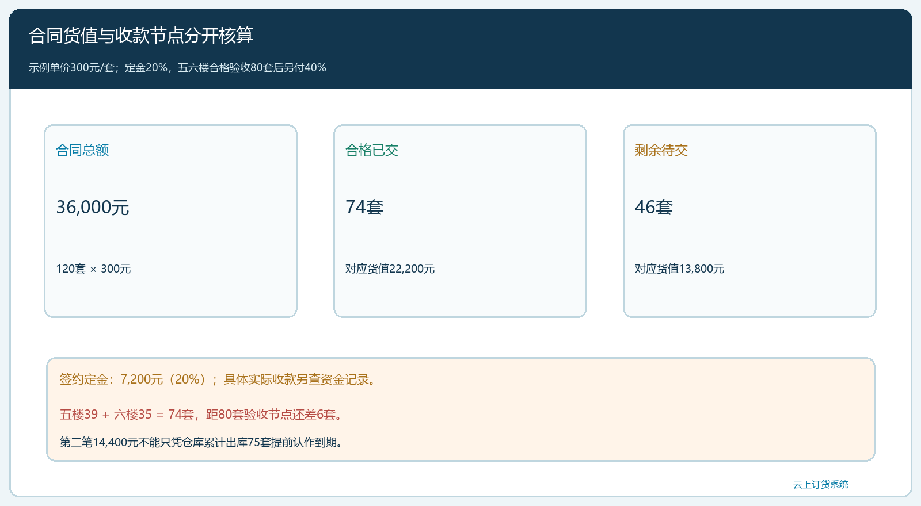
图4：目前合格验收74套、对应货值22,200元；五六楼80套验收节点尚差6套，第二笔款不能只凭出库75套触发。

管理层应看“还有谁在等货”，而不只看出库进度
供货方每天可按合同和楼层核三类信息：已由酒店合格签收的套数、已出库但未完成验收的套数、尚未出库且有承诺交期的套数。本例五楼拒收一套属于异常待处置，六楼剩五套属于开放时间待交，七楼四十套属于客户装修延期；虽然都计入待交四十六套，解决动作完全不同。把这些差异统写成“欠四十六套待发”会掩盖质量问题，也会让采购或仓库错误催货。每种待交状态应有人负责、下次检查时间及客户确认记录。
运营复盘可以看每层按计划交付率、现场拒收率、每次重新配送成本、已备未交库存占用以及到期回款。五楼拒收率是四十发出中一套质量问题，但不能凭这一次就断定整个供方不合格；先追批次、污渍成因和返工结果。七楼延期造成的备货占用要与酒店装修通知对应，避免误算为仓库效率低。若这类酒店项目频繁发生“出库数量好看、验收和回款滞后”，企业应把签收回传和楼层计划作为履约考核，而不是只奖励发货完成。

验收这套管理方法：从任一楼层反查到原合同
抽查五楼时，能从合同四十套看到仓库第一车出库四十、酒店合格签收三十九、拒收一套的照片与处理、补送后的最终结果。抽查六楼时，能看到原计划四十、已收三十五、剩五套的酒店开放时间。抽查七楼时，能看到四十套未交的装修延期确认及新交期。总表不能只显示累计出库七十五，应同时显示合格已交七十四和待交四十六；合同金额、已达验收节点与资金收取也分别能从原凭证核实。
如果后续酒店要求改房型、调整楼层或增减套数，应保留原合同版本与客户确认，改未来批次的组件、价格和交期；过去已经被酒店验收的批次不回写。云上订货的订单、商品规格、库存、分批出库、配送、客户签收和往来记录可以承接这一闭环，具体字段与自动汇总能力需按租户实际配置核对。只要任何一层还存在拒收待处理、延期无人确认或资金节点口径不明，就不能因“仓库出货顺利”宣布整笔合同完成。

